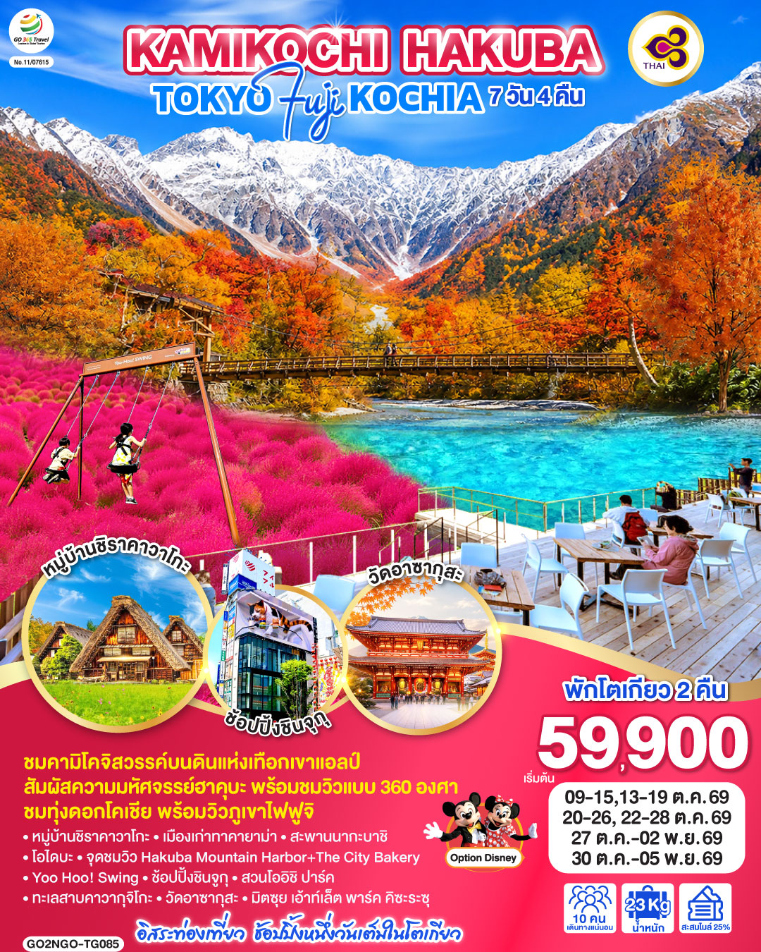
KAMIKOCHI HAKUBA TOKYO FUJI KOCHIA
7D 4N โดยสายการบินไทย [TG]

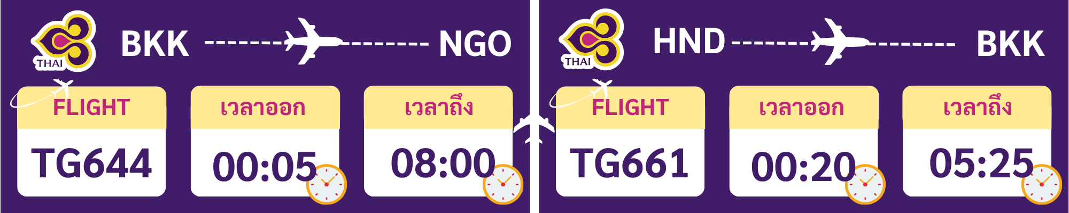
 | โปรแกรมการเดินทาง | เช้า | เที่ยง | ค่ำ | โรงแรมที่พัก
1 | กรุงเทพฯ (สนามบินสุวรรณภูมิ) – นาโกย่า (สนามบินซูบุเซ็นแทร์)  (TG644 : 00.05-08.00)
2 | นาโกย่า (สนามบินชูบุเซ็นแทร์) – หมู่บ้านชิราคาวาโกะ - เมืองทาคายาม่า – เมืองเก่าทาคายาม่า – สะพานนากะบาชิ | ✈ |  |  | TAKAYAMA HOTEL AREA  หรือเทียบเท่าระดับ 3 ดาว
3 | เมืองนากาโน่ – คามิโคจิ – สะพานคัปปาบาชิ – ฮาคุบะ - สถานีอิวาทาเกะ กอนโดล่า ลิฟท์ - จุดชมวิว Hakuba Mountain Harbor+The City Bakery - Yoo Hoo! Swing – มัตสึโมโต้ |  |  |  | MATSUMOTO HOTEL AREA  หรือเทียบเท่าระดับ 3 ดาว
4 | สวนโออิชิ ปาร์ค –ชมทุ่งดอกโคเชีย – กิจกรรมชงชา – ทะเลสาบคาวากุจิโกะ - โตเกียว – ช้อปปิ้งชินจูกุ |  |  | อิสระ | TOKYO HOTEL AREA  หรือเทียบเท่าระดับ 3 ดาว
5 | อิสระช้อปปิ้งในโตเกียว หรือเลือกซื้อทัวร์โตเกียวดิสนี่ย์แลนด์ (ไม่รวมค่าเดินทาง) |  | อิสระ | อิสระ | TOKYO HOTEL AREA  หรือเทียบเท่าระดับ 3 ดาว
6 | วัดอาซากุสะ – ช้อปปิ้งถนนนากามิเสะ – โอไดบะ – ไดเวอร์ซิตี้ - มิตซุย เอ้าท์เล็ต พาร์ค คิซะระซุ – สนามบินฮาเนดะ |  | อิสระ | อิสระ
7 | โตเกียว (สนามบินฮาเนดะ) – กรุงเทพฯ (สนามบินสุวรรณภูมิ) (TG661 : 00.20-05.25) | ✈
-การจัดที่นั่งบนเครื่องบิน จะเป็นไปตามที่สายการบินเป็นผู้กำหนด ซึ่งทางบริษัทฯ ไม่สามารถเข้าไปจัดการได้แต่อย่างใด
-ห้องพักโรงแรมในญี่ปุ่นอาจแตกต่างกัน จึงทำให้ห้องพักแบบห้องเดี่ยว (Single) , ห้องพักคู่ (Twin / Double) และห้องพักแบบ 3 ท่าน (Triple) อาจจะไม่ได้อยู่ในชั้นเดียวกัน หรือ อยู่ติดกัน
**ในกรณีที่ท่านจองห้องพักแบบ TRIPLE [2 เตียง + 1 ที่นอนเสริม] แล้วทางโรงแรมไม่สามารถจัดหาห้องพัก แบบ
TRIPLE ได้ ทางบริษัทขอสงวนสิทธิในการจัดห้องพักแบบ แยก 2 ห้อง คือ [1TWN+1 SGL] แทน **

อัตราค่าบริการ
วันเดินทาง | ผู้ใหญ่พัก 2-3 ท่าน  ท่านละ | เด็กอายุ ไม่เกิน 7 ปี ไม่ใช้เตียง | พักเดี่ยว  ท่านละ | ราคาไม่รวมตั๋ว
09 - 15 ตุลาคม 2569 | 59,900.- | 56,900.- | 12,900.- | 44,900.-
13 - 19 ตุลาคม 2569 | 59,900.- | 56,900.- | 12,900.- | 44,900.-
20 - 26 ตุลาคม 2569  (วันหยุดปิยมหาราช) | 62,900.- | 59,900.- | 12,900.- | 47,900.-
22 - 28 ตุลาคม 2569  (วันหยุดปิยมหาราช) | 62,900.- | 59,900.- | 12,900.- | 47,900.-
27 ต.ค. – 02 พ.ย. 2569 | 61,900.- | 58,900.- | 12,900.- | 46,900.-
30 ต.ค. – 05 พ.ย. 2569 | 61,900.- | 58,900.- | 12,900.- | 46,900.-
ราคาเด็กทารก [อายุไม่ถึง 2 ปีบริบูรณ์ ณ วันเดินทางกลับ] ท่านละ 10,500 บาท
ราคานี้รวมรายการทัวร์ ตั๋วเครื่องบิน ไม่มีราคาเด็ก เนื่องจากเป็นราคาพิเศษ
ราคาทัวร์ข้างต้นยังไม่รวมค่าทิปมัคคุเทศก์และคนขับรถรวม 2,000 บาท/ท่าน/ทริป
ขออนุญาตนำ เก็บ ณ สนามบินวันแรก
*เงื่อนไขของสายการบินไทยต้องออกตั๋วล่วงหน้าก่อนการเดินทาง 1 เดือน หลังจากท่านชำระค่ามัดจำ ให้นำส่งหน้าพาสปอร์ตมายังเจ้าหน้าที่ที่ดูแล*
**บริษัทขอสงวนสิทธิ์ในการสลับสถานที่ท่องเที่ยวในรายการตามความเหมาะสม ของสภาพอากาศ ณ วันเดินทาง เพื่อประโยชน์สูงสุดของลูกค้าเป็นสำคัญ**

วันแรก | กรุงเทพฯ (สนามบินสุวรรณภูมิ) – นาโกย่า (สนามบินซูบุเซ็นแทร์)  (TG644 : 00.05-08.00)
20.00 น. | พร้อมกันที่สนามบินสุวรรณภูมิ ชั้น 4 เคาน์เตอร์เช็คอิน สายการบินไทย เจ้าหน้าที่บริษัท คอยให้การต้อนรับและอำนวยความสะดวกด้านเอกสารและสัมภาระ
วันที่สอง | นาโกย่า (สนามบินชูบุเซ็นแทร์) – หมู่บ้านชิราคาวาโกะ - เมืองทาคายาม่า – เมืองเก่าทาคายาม่า – สะพานนากะบาชิ
00.05 น. | ออกเดินทางสู่ สนามบินชูบุเซ็นแทร์ ประเทศญี่ปุ่น โดย สายการบินไทย เที่ยวบินที่ TG 644  (สายการบินมีบริการอาหารและเครื่องดื่มบนเครื่อง)
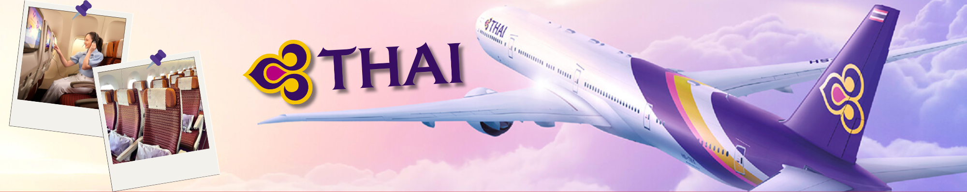
08.00 น. | เดินทางถึง สนามบินชูบุเซ็นแทร์ ประเทศญี่ปุ่น (เวลาท้องถิ่นเร็วกว่าเวลาประเทศไทย 2 ชม.) ผ่านขั้นตอนการตรวจคนเข้าเมือง ด่านศุลกากร และรับกระเป๋าเรียบร้อยแล้ว [สำคัญมาก!! ไม่อนุญาตให้นำอาหารสด จำพวก เนื้อสัตว์ พืช ผัก ผลไม้ เข้าประเทศญี่ปุ่นหากฝ่าฝืนมีโทษจับปรับได้]
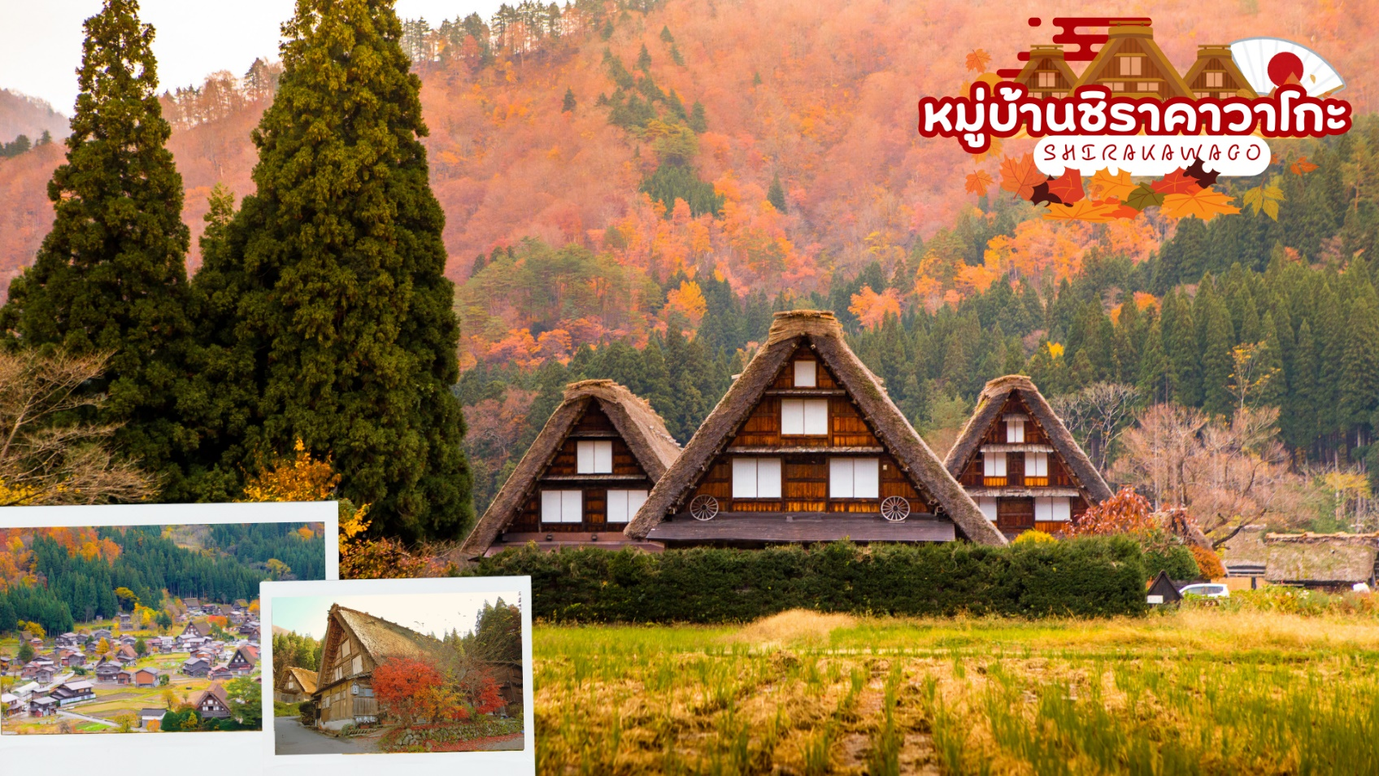
นำท่านเดินทางสู่ หมู่บ้านมรดกโลกชิราคาวาโกะ ซึ่งเป็นหมู่บ้านที่ยังคงอนุรักษ์บ้านสไตล์ญี่ปุ่นขนานแท้ดั้งเดิมและได้รับเลือกจากองค์กรยูเนสโกให้เป็นมรดกโลกในเดือนธันวาคม ปี 1995 โครงสร้างของบ้านสามารถรองรับหิมะที่ตกหนักในช่วงฤดูหนาวได้ดี และรูปร่างของหลังคาเหมือนกับสองมือพนมของพระเจ้า จึงเรียกหมู่บ้านสไตล์นี้ว่า“กัสโซ”จะมีความยาวประมาณ 18 เมตร ความกว้าง 10 เมตร
โดยจะมีจุดไฮไลค์ที่ไม่ควรพลาด เช่น บ้านทรงโบราณคันดะ เปิดเป็นพิพิธภัณฑ์ที่รวบรวมข้าวของเครื่องใช้ของอดีตเจ้าของบ้านไว้อย่างครบถ้วน, บ้านกัสโชสึคุริ เป็นบ้านญี่ปุ่นดั้งเดิมคลาสสิก, วัดเมียวเซนจิ มีสถาปัตยกรรมแบบกัสโซซึคุริ ที่มีเอกลักษณ์ที่หาชมได้ยากมากๆในญี่ปุ่น, ศาลเจ้าชิรากาวะ ฮาจิมัง มีความเก่าแก่อยู่คู่กับหมู่บ้านแห่งนี้มาอย่างยาวนาน
กลางวัน | รับประทานอาหารกลางวัน ณ ร้านอาหาร (มื้อที่ 1)
 | เมืองทาคายาม่า (TAKAYAMA) เป็นเมืองเล็ก ๆ ที่ตั้งอยู่จังหวัดกิฟุ ตัวเมืองมีสถานที่ท่องเที่ยวสำคัญ ๆ มีศิลปวัฒนธรรมและสถานปัตยกรรมแบบดั้งเดิมและมีธรรมชาติที่สวยงาม ทำให้ทาคายาม่าเป็นเมืองสวยอันดับต้น ๆ ของญี่ปุ่น
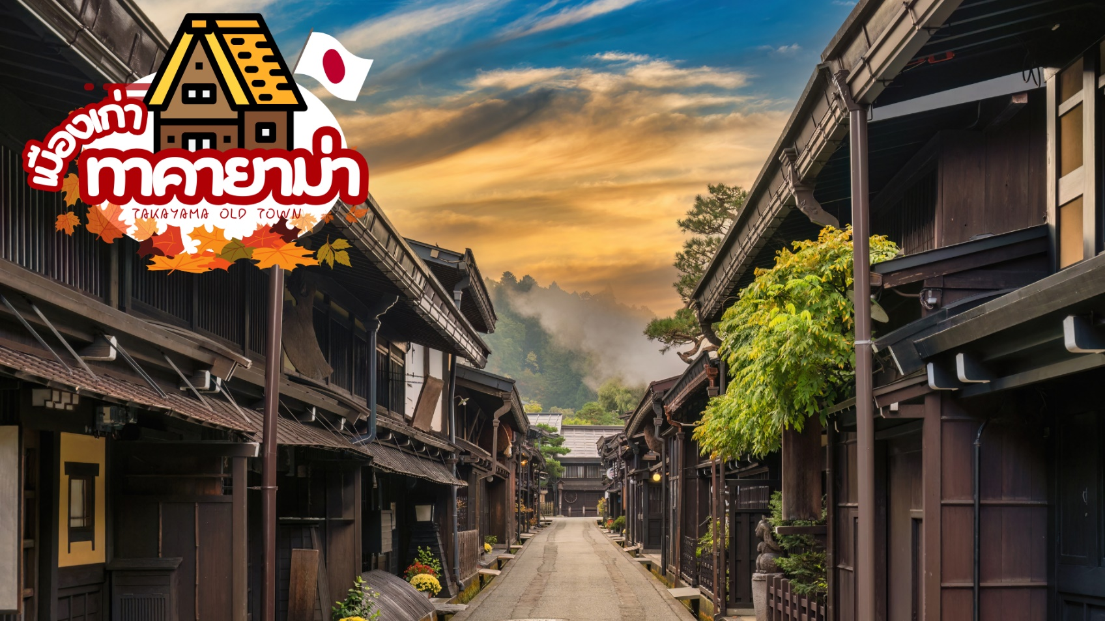
 | เมืองเก่าทาคายาม่า (Takayama Old town) หรือ ถนนซันมาจิซูจิ ซึ่งเป็นหมู่บ้านเก่าแก่สมัยเอโดะกว่า 300 ปีก่อน ที่ยังอนุรักษ์และคงสภาพเดิมได้เป็นอย่างดี อิสระให้ทุกท่านได้เดินเที่ยวและชื่นชมกับทัศนียภาพเมืองเก่าซึ่งเต็มไปด้วยบ้านเรือนโบราณ และร้านค้าหลากหลาย เช่น ร้านอาหาร ร้านขายของที่ระลึก ร้านงานศิลปะ
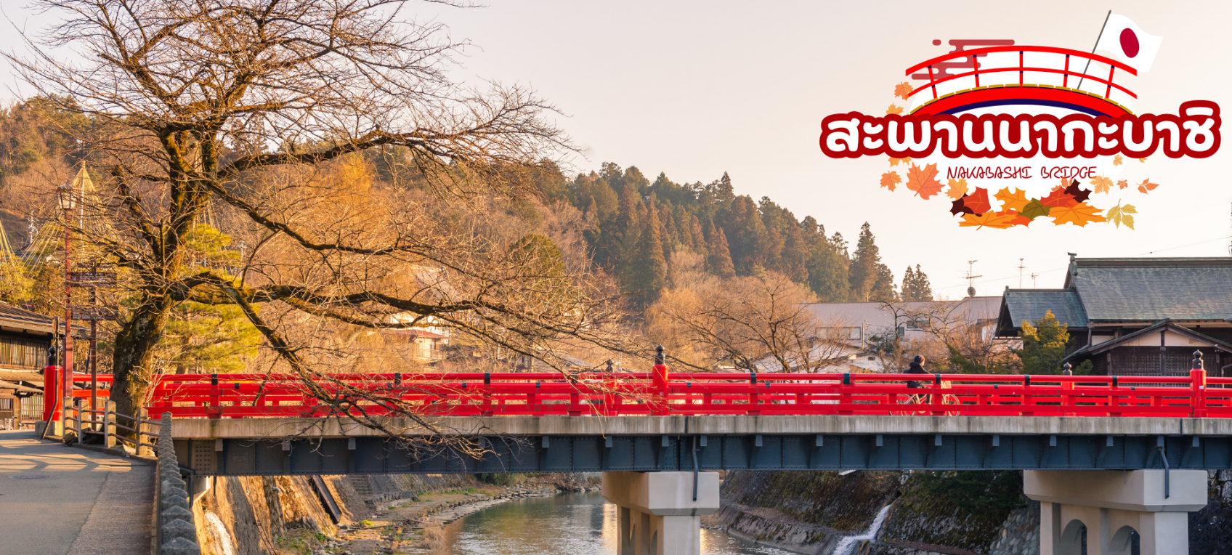
 | สะพานนากะบาชิ (Nakabashi Bridge) สะพานสีแดงของย่านเมืองเก่า สะพานทอดข้ามแม่น้ำมิยากาวะที่ไหลผ่านใจกลางเมือง สะพานแห่งนี้ถือเป็นสัญลักษณ์ของเมืองทาคายาม่า
ค่ำ | รับประทานอาหารค่ำ ณ ห้องอาหารของโรงแรม (มื้อที่ 2)
ที่พัก | TAKAYAMA HOTEL AREA หรือเทียบเท่าระดับ 3 ดาว
วันที่สาม | เมืองนากาโน่ – คามิโคจิ – สะพานคัปปาบาชิ – ฮาคุบะ - สถานีอิวาทาเกะ กอนโดล่า ลิฟท์ - จุดชมวิว Hakuba Mountain Harbor+The City Bakery - Yoo Hoo! Swing – มัตสึโมโต้
เช้า | รับประทานอาหารเช้า ณ ห้องอาหารของโรงแรม (มื้อที่ 3)
 | นำท่านเดินทางสู่ จังหวัดนากาโน่ (Nagano) ตั้งอยู่กลางเกาะฮอนซู ในภูมิชูบุ จังหวัดนากาโน่ที่มีชื่อเล่นว่า ‘หลังคาของญี่ปุ่น’ นั้นตั้งอยู่ตรงกลางของประเททศแห่งนี้ ภูมิภาคนี้ที่ล้อมรอบไปด้วยเทือกเขาแอลป์แห่งญี่ปุ่นที่สูงเสียดฟ้าและนากาโน่ยังเป็นสถานที่แห่งหนึ่งที่มีทิวทัศน์อันงดงามมากที่สุดแห่งหนึ่งในญี่ปุ่น
 | เดินทางสู่ คามิโคจิ สถานที่พักผ่อนหย่อนใจที่มีชื่อเสียงมากด้วยทิวทัศน์ที่สวยงามโดยเฉพาะในฤดูใบไม้เปลี่ยนสี ท่านจะประทับใจกับธรรมชาติ เทือกเขา สายน้ำ อันสวยงาม แหล่งชมธรรมชาติยามใบไม้เปลี่ยนสีที่สวยงามที่สุดแห่งหนึ่งของญี่ปุ่น เพลิดเพลินกับทิวทัศน์ของ สะพานคัปปาบาชิ สัญลักษณ์ของคามิโคจิที่ทอดข้ามแม่น้ำอะซึสะเป็นสะพานแขวนที่ทำด้วยไม้หากยืนบนสะพานจะสามารถเห็นได้ทั้งเทือกเขายะเกะตะเกะและเทือกเขาโฮตากะทางด้านเหนือสวยงามมาก
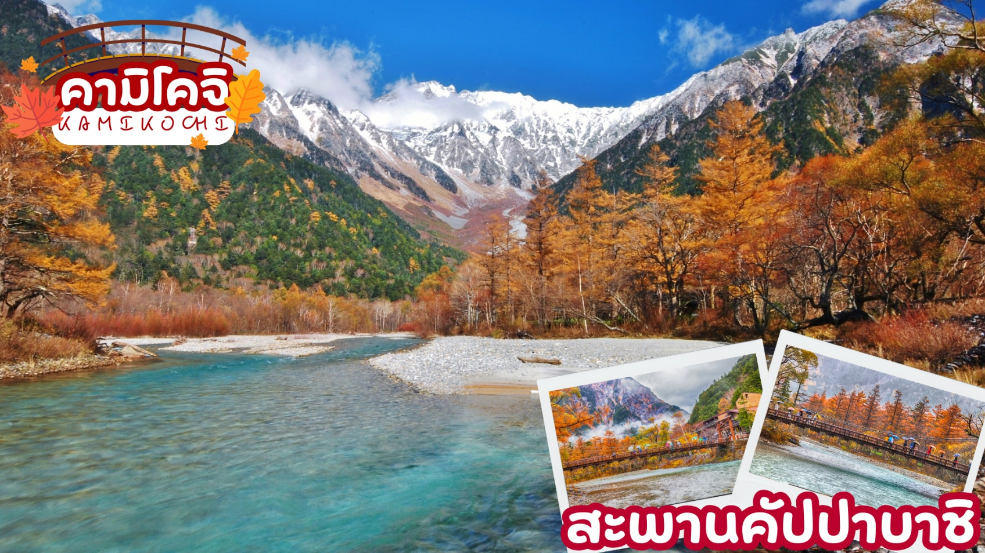
กลางวัน | รับประทานอาหารกลางวัน ณ ร้านอาหาร (มื้อที่ 4)
 | นำท่านเดินทางสู่ ฮาคุบะ (Hakuba) อยู่ในแถบภาคเหนือของเทือกเขาแอลป์ ในจังหวัดนากาโน่ ในฤดูหนาวนนับเป็นสวรรค์ของนักสกี อีกทั้งยังเป็นสถานที่จัดงานโอลิมปิกฤดูหนาวในปี 1998 แม้เมืองจะไม่ได้ใหญ่ แต่ก็มีสกี รีสอร์ทให้บริการสำหรับนักท่องเที่ยว และนักสกีไว้บริการเพียบพร้อมไม่แพ้ที่อื่นๆ ด้วยวิวทิวทัศน์ไม่ว่าจะฤดูหนาว หรือฤดูอื่นๆ ก็สวยงามไม่แพ้กันเลยทีเดียว
 | นำท่านนั่ง Gondora lift ขึ้นสู่จุดชมวิวบนภูเขาอิวาทาเกะ (Mt. Iwatake) ที่สามารถมองเห็นทิวทัศน์สุดตระการตา 360 องศา ฮะคุบะ (Hakuba) เป็นแหล่งท่องเที่ยวชมความงดงามของใบไม้เปลี่ยนสีที่ติดอันดับแห่งหนึ่งในญี่ปุ่น โดยฤดูใบไม้เปลี่ยนสีที่ฮะคุบะ (Hakuba) เริ่มตั้งแต่กลางเดือนตุลาคมถึงต้นเดือนพฤศจิกายน สีสันที่สดใสของฤดูใบไม้เปลี่ยนสีและอากาศเย็นทำให้หุบเขาฮะคุบะเป็นสถานที่ท่องเที่ยวยอดนิยม (แต่ทั้งนี้การเปลี่นสีของใบไม้ก็ขึ้นอยู่กับสภาพอากาศของแต่ละปี) ฤดูใบไม้เปลี่ยนสีที่บริเวณ ฮะคุบะ มีไฮไลท์ที่ต้องไปดูของจริงให้เป็นกับตา คือ ปรากฏการณ์ที่เรียกว่า ซันดันโคโย (Sandan Koyo) ซึ่งหมายถึง สีของภูเขาและพื้นป่าที่เห็นเป็น 3 สีพร้อมกัน ได้แก่ สีขาวจากหิมะ สีเหลืองแดงจากใบไม้เปลี่ยนสี และสีเขียวจากใบไม้ที่ยังไม่เปลี่ยนสี โดยมีมีไฮไลท์ HAKUBA MOUNTAIN HARBOR เป็นระเบียงชมวิวแบบพาโนรามาให้ทัศนียภาพที่เหนือชั้นของภูเขาโดยรอบ สามารถยืนถ่ายรูปและดื่มด่ำกับบรรยากาศได้อย่างเต็มอิ่ม และในบริเวณเดียวกันมีร้านเบเกอรี่ที่ชื่อ THE CITY BAKERY โดยทางเข้ามีที่นั่งบนระเบียง สามารถเพลิดเพลินไปกับการจิบเครื่องดื่มอุ่นๆ และมองดูใบไม้เปลี่ยนสีในเวลาเดียวกัน
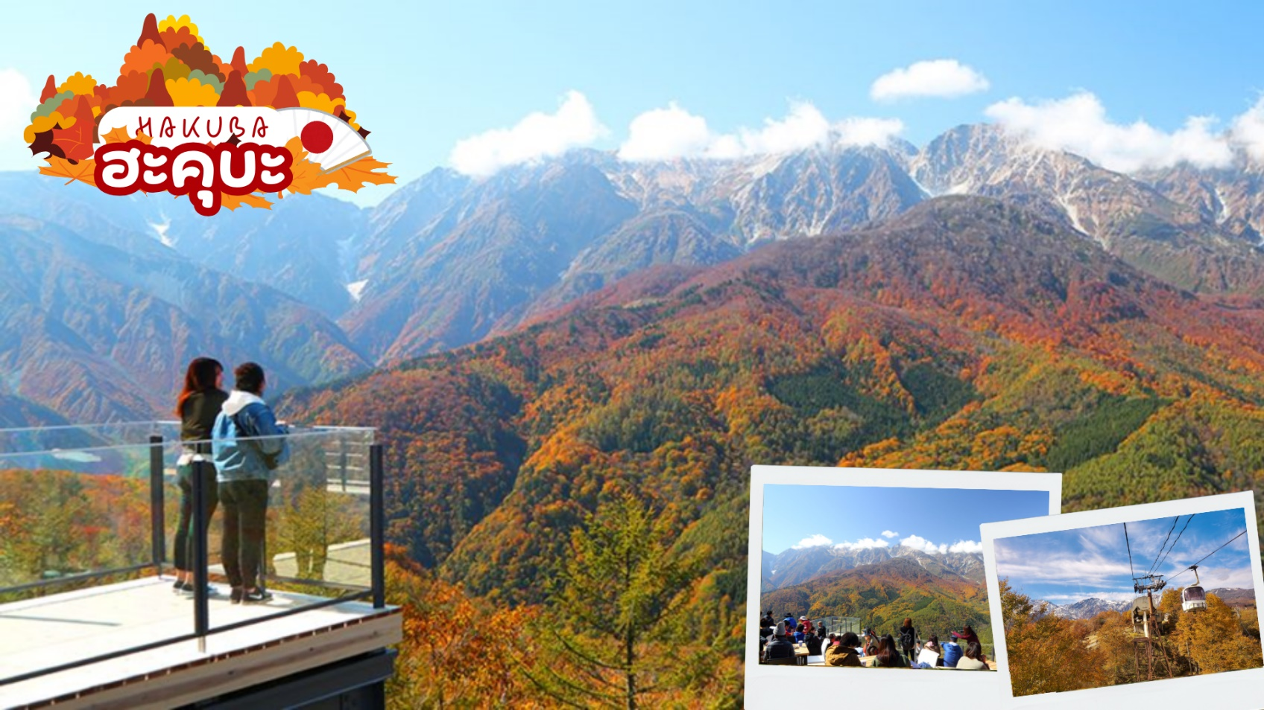
 | นอกจากนี้ยังมี Yoo-Hoo! SWING ชิงช้าลอยฟ้าขนาดใหญ่ ที่สามารถชมวิวสวย ๆ พร้อมกับแกว่งชิงช้าแบบหันหน้าเข้าหาธรรมชาติเทือกเขาสูง (เปิดให้บริการปลายเดือนสิงหาคม-ต้นเดือนพฤศจิกายน)
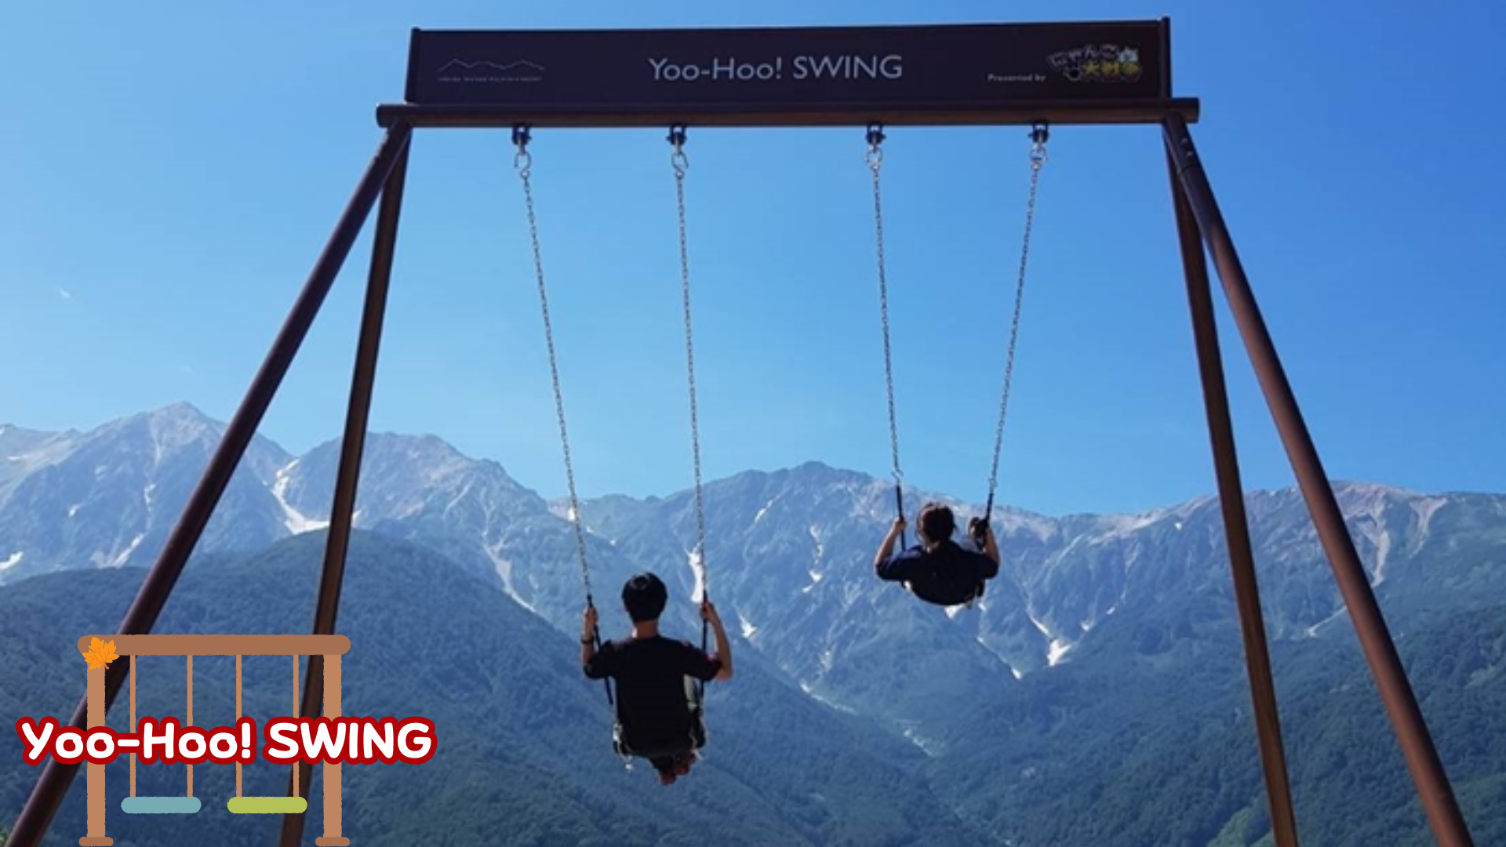
ค่ำ | รับประทานอาหารค่ำ ณ ห้องอาหารของโรงแรม (มื้อที่ 5)
ที่พัก | MATSUMOTO HOTEL AREA หรือเทียบเท่าระดับ 3 ดาว
วันที่สี่ | สวนโออิชิ ปาร์ค –ชมทุ่งดอกโคเชีย – กิจกรรมชงชา – ทะเลสาบคาวากุจิโกะ - โตเกียว – ช้อปปิ้งชินจูกุ
เช้า | รับประทานอาหารเช้า ณ ห้องอาหารของโรงแรม (มื้อที่ 6)
 | สวนโออิชิ (Oishi Park) เป็นหนึ่งในจุดชมวิวยอดฮิตของภูเขาไฟฟูจิ เราสามารถเพลิดเพลินกับถนนดอกไม้ยาวถึง 350 เมตร เป็นจุดชมวิว ภูเขาไฟฟูจิ (Mt.Fuji) ที่ตั้งอยู่ริมฝั่งทะเลสาบคาวากุจิโกะฝั่งเหนือ (Lake Kawaguchiko) ที่นี่เป็นที่นิยมของนักท่องเที่ยวชาวญี่ปุ่นซึ่งมาพักผ่อนตากอากาศ ชมวิว ดื่มด่ำกับความงามของทิวทัศน์ มีภูเขาไฟฟูจิเป็นฉากหลัง และนอกจากนี้ที่นี่ยังมี Natural Living Center ร้านขายของสินค้าท้องถิ่นและของฝากต่างๆ ให้เลือกสรรอีกด้วย ชม พุ่มดอกโคเชีย (ขึ้นอยู่กับสภาพอากาศ) Kochia’ หรือในภาษาไทยเรียกว่า ‘ต้นโคเชีย’ คือต้นไม้ที่มีเอกลักษณ์ไม่เหมือนใคร มีรูปทรงเป็นทรงกรวยพุ่มหนาทึบ มีการเปลี่ยนสีต่างๆไปตามฤดูกาลเป็นสวนดอกไม้ขนาดใหญ่ มีดอกไม้บานให้ชม ผลัดเปลี่ยนสายพันธุ์ ตลอดทั้งปี ช่วงต้นเดือน ต.ค. จะเริ่มผลัดเปลี่ยนสีแดงให้เห็น ช่วงกลางเดือน ต.ค. จะเปลี่ยนเป็นสีแดงจัด ออกส้มๆ ช่วงปลายเดือน ต.ค. สีจะเริ่มเข้มขึ้นจนออกเป็นสีเลือดหมู เพลิดเพลินกับการถ่ายรูปต้นโคเชียเปลี่ยนสี แถมยังได้สูดอากาศบริสุทธิ์อีกด้วย
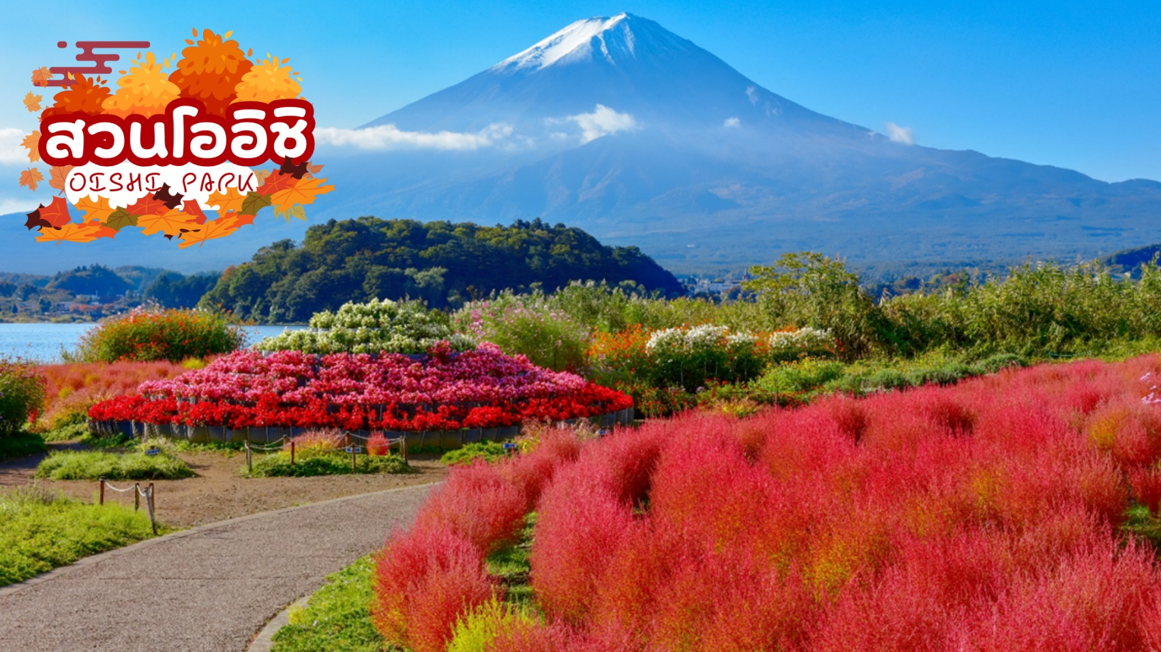
กลางวัน | รับประทานอาหารกลางวัน ณ ร้านอาหาร (มื้อที่ 7)
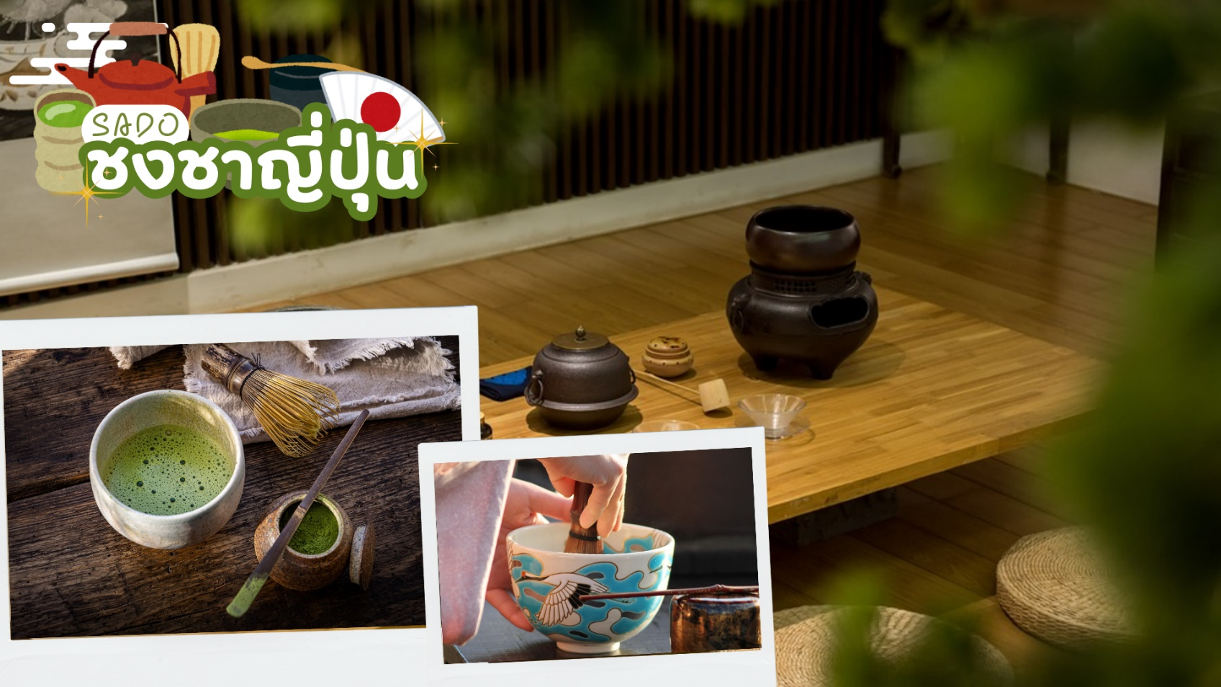
 | นำท่านร่วมทำ กิจกรรมชงชา โดยการชงชาตามแบบญี่ปุ่นนั้น มีขั้นตอนมากมาย เริ่มตั้งแต่การชงชา การจับถ้วยชา และการดื่มชา ทุกขั้นตอนนั้นล้วนมีขั้นตอนที่มีรายละเอียดที่ประณีตและสวยงามเป็นอย่างมาก และท่านยังมีโอกาสได้ลองชงชาด้วยตัวท่านเองอีกด้วย ซึ่งก่อนกลับให้ท่านอิสระเลือกซื้อของที่ฝากของที่ระลึกตามอัธยาศัย
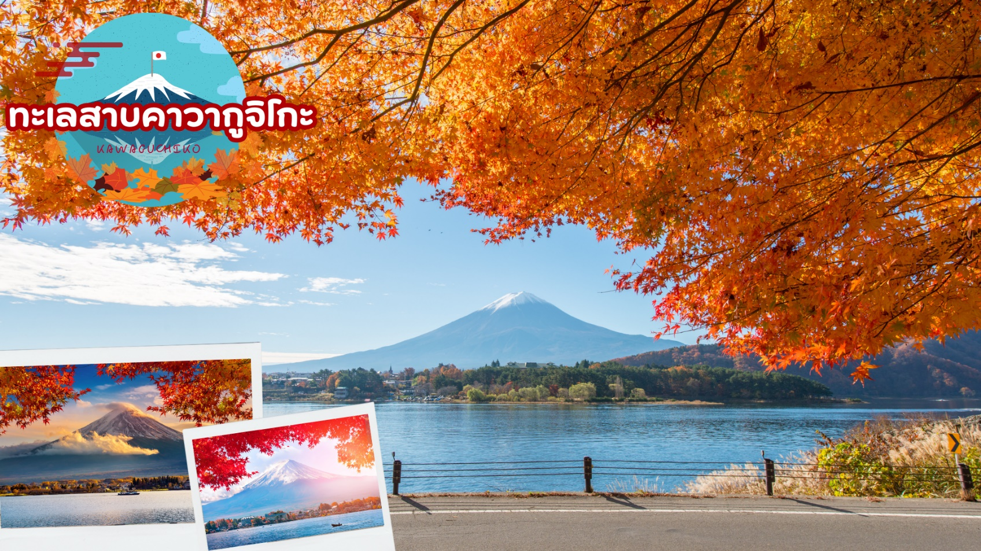
 | ชม ทะเลสาบคาวากูจิโกะ (Kawaguchiko) ที่เป็นหนึ่งในห้าทะเลสาบล้อมรอบภูเขาไฟฟูจิ ซึ่งทะเลสาบแห่งนี้เป็นที่นิยมสำหรับนักท่องเที่ยวไม่ว่าจะเป็นคนญี่ปุ่นหรือต่างชาติก็ตาม มักจะมาหาที่พักผ่อนในบริเวณนี้มากกว่าทะเลสาบที่เหลืออีกสี่แห่ง ดังนั้นรอบๆ บริเวณนี้จึงเต็มไปด้วยโรงแรม, ร้านอาหาร, และร้านขายของที่ระลึกมากมาย
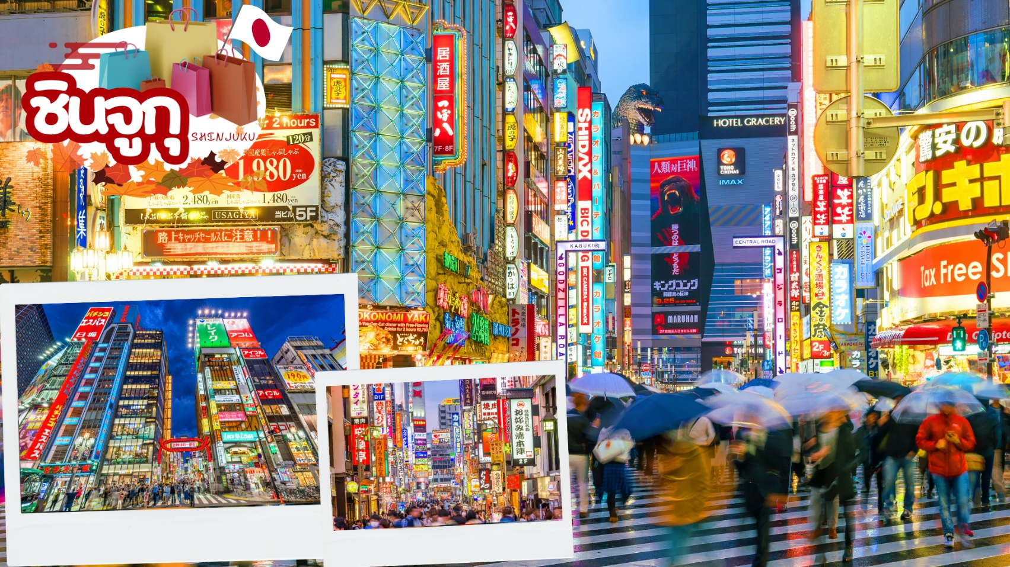
 | จากนั้นนำท่านเดินทางเข้าสู่โตเกียว ช้อปปิ้งที่ ย่านชินจูกุ (Shinjuku) แหล่งบันเทิงและแหล่งช้อปปิ้งขนาดใหญ่ใจกลางเมืองหลวงโตเกียว เป็นศูนย์รวมแฟชั่นเก๋ ๆ เท่ห์ ๆ ของเหล่าบรรดาแฟชั่นนิสต้า มีสถานีรถไฟชินจูกุที่เป็นเหมือนศูนย์กลางของของย่านนี้ ซึ่งเป็นหนึ่งในสถานีที่คึกคักที่สุดในญี่ปุ่น ในแต่ละวันมีผู้คนจำนวนมากถึง 2.5 ล้านคน ที่ใช้บริการสถานีแห่งนี้ ทางด้านตะวันตกย่านนี้ที่เต็มไปด้วยตึกระฟ้าหลายอาคาร มีทั้งโรงแรมชั้นนำ และในส่วนทางด้านตะวันออกนั้น คือ คาบูกิโจ (Kabuki-jo) เป็นย่านที่เต็มไปด้วยห้างสรรพสินค้า, ร้านเครื่องใช้ไฟฟ้าขนาดใหญ่อย่าง Bic Camera และย่านบันเทิงยามราตรีที่มีร้านอาหารเยอะแยะมากมาย เช่น ร้านอิซากายะ (Izakaya)
เย็น | อิสระอาหารเย็นตามอัธยาศัย
ที่พัก | TOKYO HOTEL หรือเทียบเท่าระดับ 3 ดาว
วันที่ห้า | อิสระช้อปปิ้งในโตเกียว หรือเลือกซื้อทัวร์โตเกียวดิสนี่ย์แลนด์ (ไม่รวมค่าเดินทาง)
เช้า | รับประทานอาหารเช้า ณ ห้องอาหารภายในโรงแรม (มื้อที่ 8)
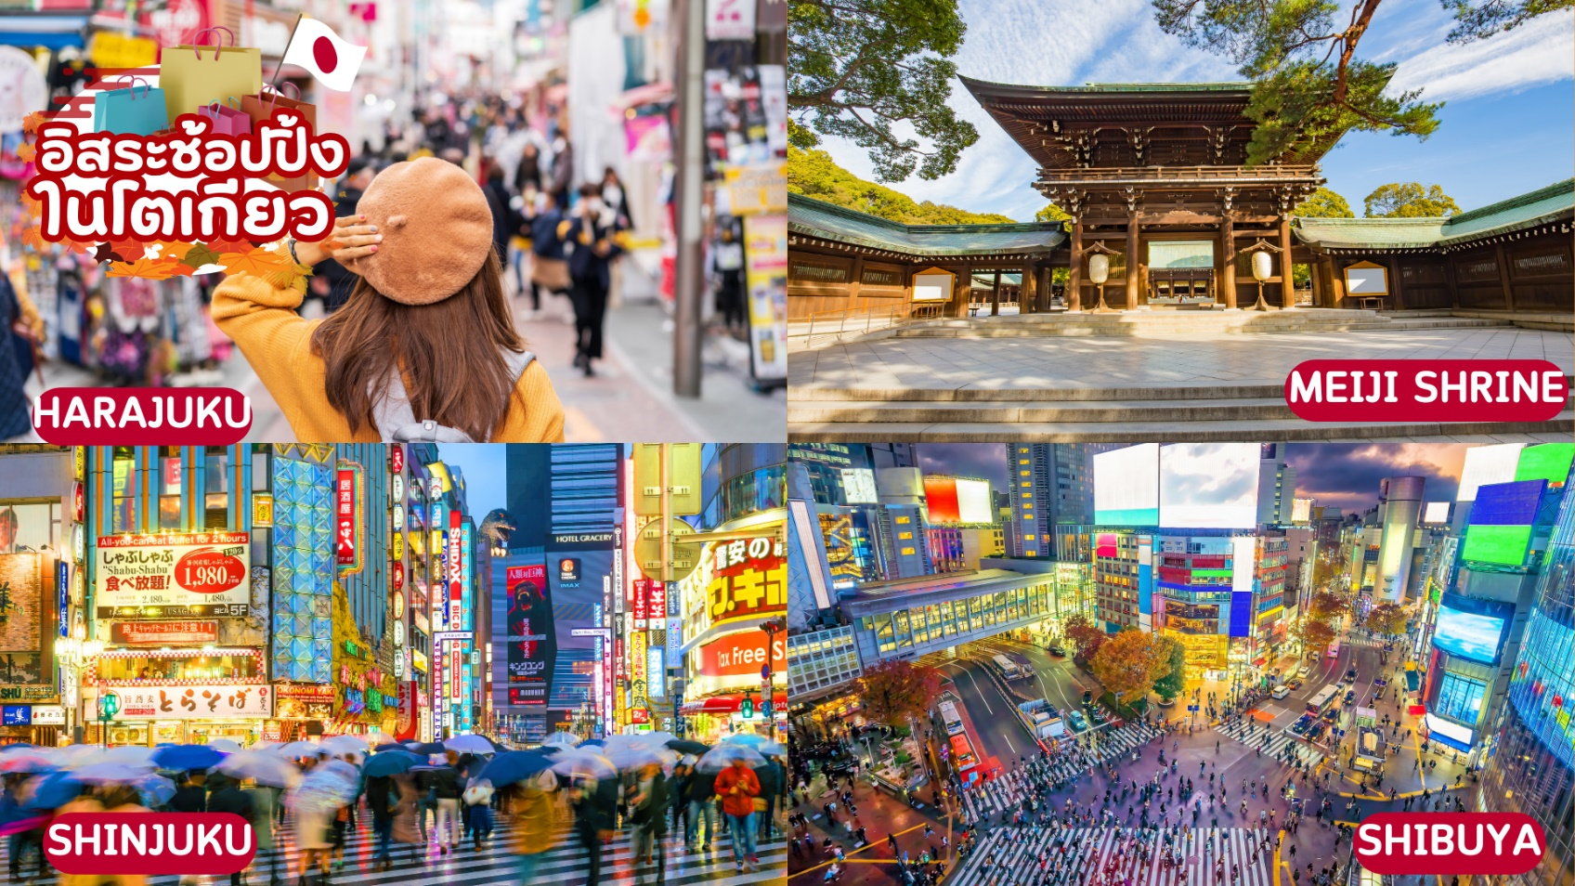
 | อิสระช้อปปิ้งในโตเกียว ไกด์แนะนำท่านเดินทางโดยรถไฟ เพื่อไปเที่ยวย่านดังในโตเกียวและแหล่งช้อปปิ้ง อาทิ ย่านชินจุกุ (Shinjuku shopping) สถานบันเทิงและแหล่งช้อปปิ้งขนาดใหญ่ใจกลางเมืองโตเกียว เป็นศูนย์รวมแฟชั่นเก๋ ๆ เท่ห์ ๆ ของเหล่าบรรดาแฟชั่นนิสต้า มีสถานีรถไฟชินจูกุที่เป็นเหมือนศูนย์กลางของของย่านนี้
 | คาบูกิโจ (Kabuki-jo) เป็นย่านที่เต็มไปด้วยห้างสรรพสินค้า, ร้านเครื่องใช้ไฟฟ้าขนาดใหญ่อย่าง Big Camera และย่านบันเทิงยามราตรีที่มีร้านอาหารเยอะแยะมากมาย เช่นร้านอิซากายะ (Izakaya) เป็นต้น
 | ย่านฮาราจูกุ (Harajuku) แหล่งช้อปปิ้งมีสไตล์ ย่านฮาราจูกุท่านจะพบกับเหล่าวัยรุ่นญี่ปุ่นแต่งตัวคอสเพลย์ สนุกไปกับการแต่งตัวเพลิดเพลินเป็นแฟชั่นของตัวเองที่มีอิสระในการแต่งตัวน่ารักหลากหลายสไตล์ทั้งแนวโลลิต้าสุดคิ้ว แนวกอทิกสุดเท่ หรือแนวเดคอร่าเก๋ ๆ วิกสีสันโดดเด่นแปลกตาอยากได้เสื้อผ้า ถุงเท้า เครื่องประดับสวย ๆ ต้องห้ามพลาดกับเมืองฮาราจูกุประเทศญี่ปุ่น
 | ศาลเจ้าเมจิ (Meiji Shrine) หนึ่งในศาลเจ้าที่โด่งดังในกรุงโตเกียว สร้างขึ้นเพื่อเป็นสถานที่บูชาดวงวิญญาณของจักรพรรดิเมย์จิและจักรพรรดินีโชเกน ในระหว่างช่วงสงครามโลกครั้งที่สอง ศาลเจ้าเมจิได้ถูกทำลายลง แต่ภายหลังได้มีการบูรณะและสร้างขึ้นมาใหม่จนถึงปัจจุบัน ซึ่งศาลเจ้านี้ตั้งอยู่ใกล้กับสถานีฮาราจูกุ (Harajuku Station) อยู่ติดกับสวนโยโยกิ (Yoyogi Park) และบริเวณทางเข้าจะมีเสาโทริอิขนาดใหญ่อยู่ด้านหน้า เมื่อเดินผ่านเข้ามาจะเป็นป่าใจกลางเมือง มีต้นไม้อยู่มากถึง 1 แสนต้น หรือที่เรียกกันว่า Meiji Jingu’s forest ร่มรื่นมาก คนญี่ปุ่นมักจะมาเดินเล่นและออกกำลังบริเวณนี้
 | ย่านชิบูย่า (Shibuya) เต็มไปด้วยแหล่งช้อปปิ้ง ร้านอาหารที่ทันสมัย สถานที่เกี่ยวกับวัฒนธรรม คลับ และอื่น ๆ อีกมากมาย นอกจากนั้นยังมีสถานที่ต่าง ๆ ที่คนต่างชาติรู้จักเป็นอย่างดี อาทิ รูปปั้นฮาจิโกะ สุนัขผู้ซื่อสัตย์ที่กลายเป็นจุดนัดพบและสถานที่ที่หากใครมาเยือนชิบูย่าต้องแวะมาถ่ายรูป ห้าแยกชิบูย่าที่มีคนเดินสวนกันไปมาจนตาลายบริเวณ ชิบูย่าเซ็นเตอร์ไก (Shibuya Center-gai) ถนนช้อปปิ้งแหล่งรวมตัวของวัยรุ่น อากิฮาบาระ (Akihabara) เป็นแหล่งช็อปปิ้งสุดคึกคักที่ขึ้นชื่อเรื่องร้านขายเครื่องใช้ไฟฟ้า ที่มีตั้งแต่ร้านเล็ก ๆ ไปจนถึงศูนย์การค้าขนาดใหญ่ เช่น ห้างโยโดบาชิ มัลติมีเดีย อากิบะ นอกจากนี้ยังมีร้านที่เน้นขายหนังสือการ์ตูนญี่ปุ่น แอนิเมชัน และวิดีโอเกมอย่างร้าน Tokyo Anime Center ซึ่งมีทั้งส่วนนิทรรศการและส่วนขายของที่ระลึก รวมถึงร้าน Radio Kaikan สูง 10 ชั้น ที่เต็มไปด้วยของเล่น เกมการ์ด และของสะสม ใกล้ ๆ กันยังมีคาเฟ่ที่พนักงานในร้านสวมชุดเมดและพ่อบ้านอีกด้วย
 | หรือเลือกซื้อ ทัวร์เสริม โตเกียวดิสนีย์แลนด์ ดิสนี่ย์ซี เชิญท่านพบกับความอลังการซึ่งเต็มไปด้วยเสน่ห์แห่งตำนานและจินตนาการของการผจญภัย ใช้ทุนในการก่อสร้าง 600 ล้านเยน โดยการถมทะเล ท่านจะได้พบสัมผัสกับเครื่องเล่นในหลายรูปแบบ เช่น ท้าทายความมันส์เหมือนอยู่ในอวกาศไปกับ SPACE MOUTAIN, ระทึกขวัญกับ HAUNTED MANSION บ้านผีสิง, ตื่นเต้นกับ SPLASH MOUNTAIN, นั่งเรือผจญภัยในป่ากับ JUNGLE CRUISE, เที่ยวบ้านหมีพูห์, ตะลุยอวกาศไปกับ BUZZ LIGHTYEAR’S ASTRO BLASTERS, เข้าไปอยู่ในโลกแห่งจินตนาการกับการ์ตูนที่ท่านชื่นชอบของ WALT DISDEY ราคาบัตรเริ่มต้น ผู้ใหญ่ท่านละ 3,000 บาท / เด็ก 2,500 บาท ไม่รวมค่ารถไฟในการเดินทาง [ราคาอาจมีการเปลี่ยนแปลง หากสนใจโปรดติดต่อเจ้าหน้าที่]
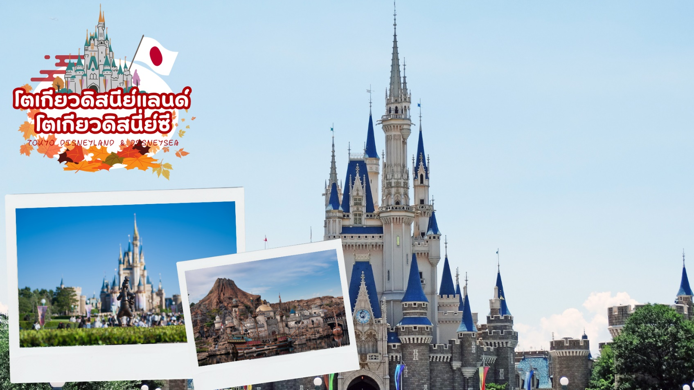
 | * เพื่อให้ท่านได้สนุกสนานอย่างเต็มที่จึงไม่มีบริการอาหารกลางวันและอาหารค่ำ *
ที่พัก | TOKYO HOTEL หรือเทียบเท่าระดับ 3 ดาว
วันที่หก | วัดอาซากุสะ – ช้อปปิ้งถนนนากามิเสะ – โอไดบะ – ไดเวอร์ซิตี้ - มิตซุย เอ้าท์เล็ต พาร์ค คิซะระซุ – สนามบินฮาเนดะ
เช้า | รับประทานอาหารเช้า ณ ห้องอาหารภายในโรงแรม (มื้อที่ 9)
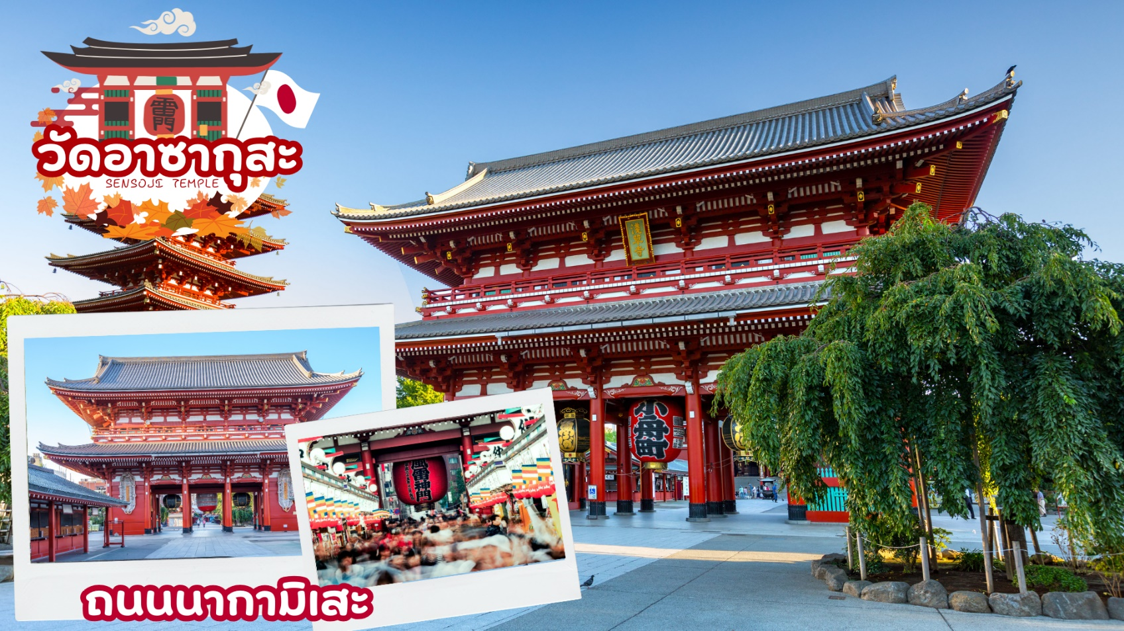
 | วัดอาซากุสะ หรือ วัดเซนโซจิ (Sensoji Temple) วัดที่ว่ากันว่า เก่าแก่ที่สุดในกรุงโตเกียว ซึ่งเคยเป็นวัดที่เหล่าโชกุนและซามูไรให้ความเลื่อมใสศรัทธาเป็นอย่างมากในอดีต นำท่านนมัสการ องค์เจ้าแม่กวนอิมทองคำ ที่ประดิษฐานในวิหารหลังใหญ่ (อยู่หลังฉากม่านกั้น) และ ถ่ายภาพเป็นที่ระลึกกับ “คามินาริมง (ประตูฟ้าคำรณ)” ซึ่งมีโคมไฟสีแดงที่ได้ชื่อว่าเป็น “โคมไฟที่ใหญ่ที่สุดในโลก” มีความสูงใหญ่ถึง 4.5 เมตร อีกทั้งยังมี “ถนนนากามิเสะ”ถนนร้านค้าแหล่งรวมสินค้าของที่ระลึกต่างๆ มากมาย อาทิ พวงกุญแจ ตุ๊กตาแมวกวัก ดาบซามูไร ชุดกิโมโน ร่มญี่ปุ่น หรือ ขนมอาเกมันจู ขนมขึ้นชื่อของวัดอาซากุสะ
 | พาท่านเดินสู่ ริมแม่น้ำสุมิดะ อิสระให้ท่านได้ถ่ายรูปเก็บภาพความประทับใจหอคอยที่สูงที่สุดในโลก หอคอยโตเกียวสกาย ทรี (Tokyo Sky tree) ที่เปิดเมื่อ 22 พฤษภาคม 2555 มีความสูง 634 เมตร และสามารถทำลายสถิติความสูงของหอกวางตุ้ง ในมณฑลกว่างโจว ซึ่งมีความสูง 600 เมตร กับ CN Tower ในนครโตรอนโตของแคนาดา ที่มีความสูง 553 เมตร
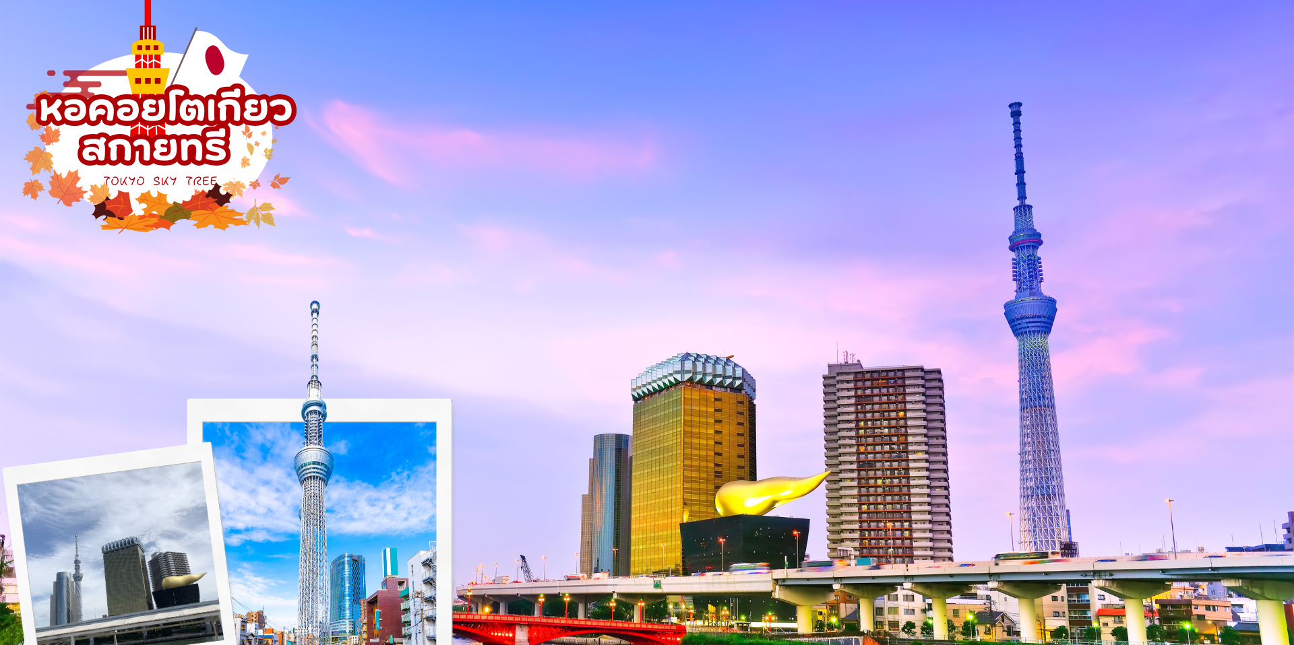
กลางวัน | อิสระอาหารกลางวันตามอัธยาศัย
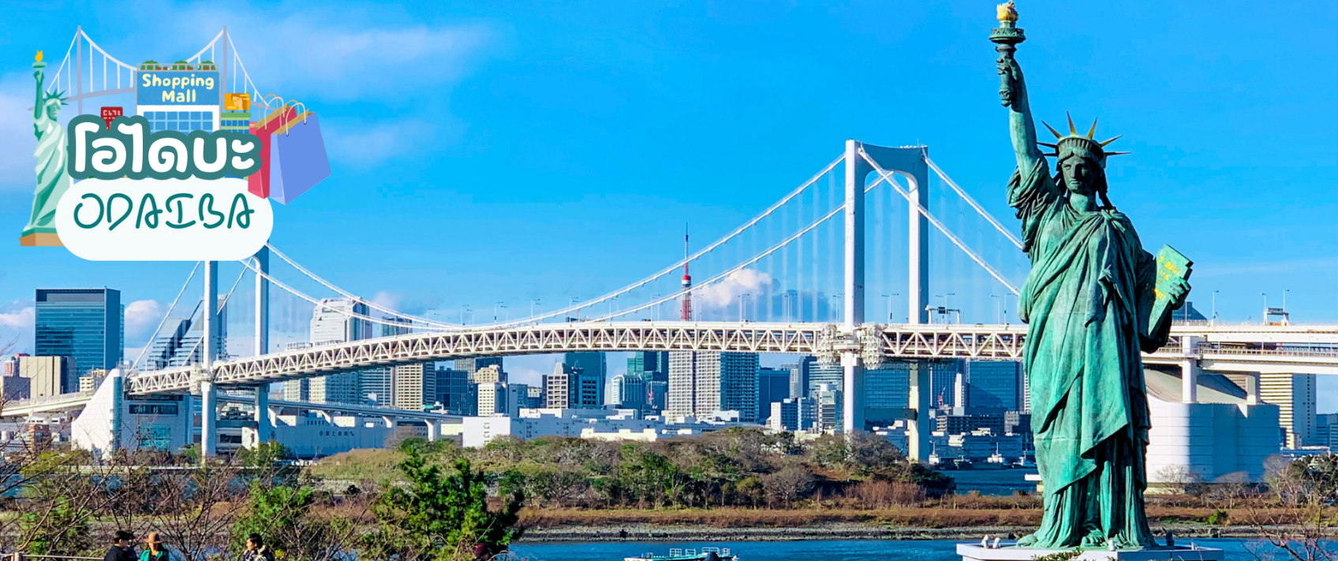
 | นำท่านสู่ โอไดบะ (Odaiba) เป็นเกาะรวมศูนย์กลางความบันเทิง ย่านเมืองใหม่ที่เกิดจากการถมทะเลขึ้นมาเป็นเกาะ ตั้งแต่ปี ค.ศ. 1850 เกาะนี้เป็นที่แสดงให้เห็นถึง วิสัยทัศน์ และศักยภาพของชาวญี่ปุ่น ที่สามารถสร้าง สิ่งที่เป็นไปไม่ได้ให้เป็นไปได้ขึ้นมา ซึ่งภายในเกาะมีจุดถ่ายรูปเช็คอินและแหล่งช็อปปิ้งมากมาย เมื่อไปโอไดบะ จะพบรูปปั้นจำลองของเทพีเสรีภาพ สัญลักษณ์ของนิวยอร์ก หันหน้าไปทางสะพาน Rainbow Bridge โดยมีขนาดเล็กกว่าเทพีเสรีภาพในนิวยอร์ค 7 เท่า อนุสาวรีย์นี้สร้างขึ้นแบบชั่วคราวในปี 1998 เพื่อเป็นอนุสรณ์ถึงมิตรภาพระหว่างญี่ปุ่นและฝรั่งเศส แต่ได้รับความนิยมจากคนญี่ปุ่นเป็นอย่างมากจนได้รับการสร้างขึ้นถาวรในปี 2000 ใครที่ได้มาโตเกียวลองแวะไปเช็คอินได้โดยไม่ต้องไปไกลที่นิวยอร์ค
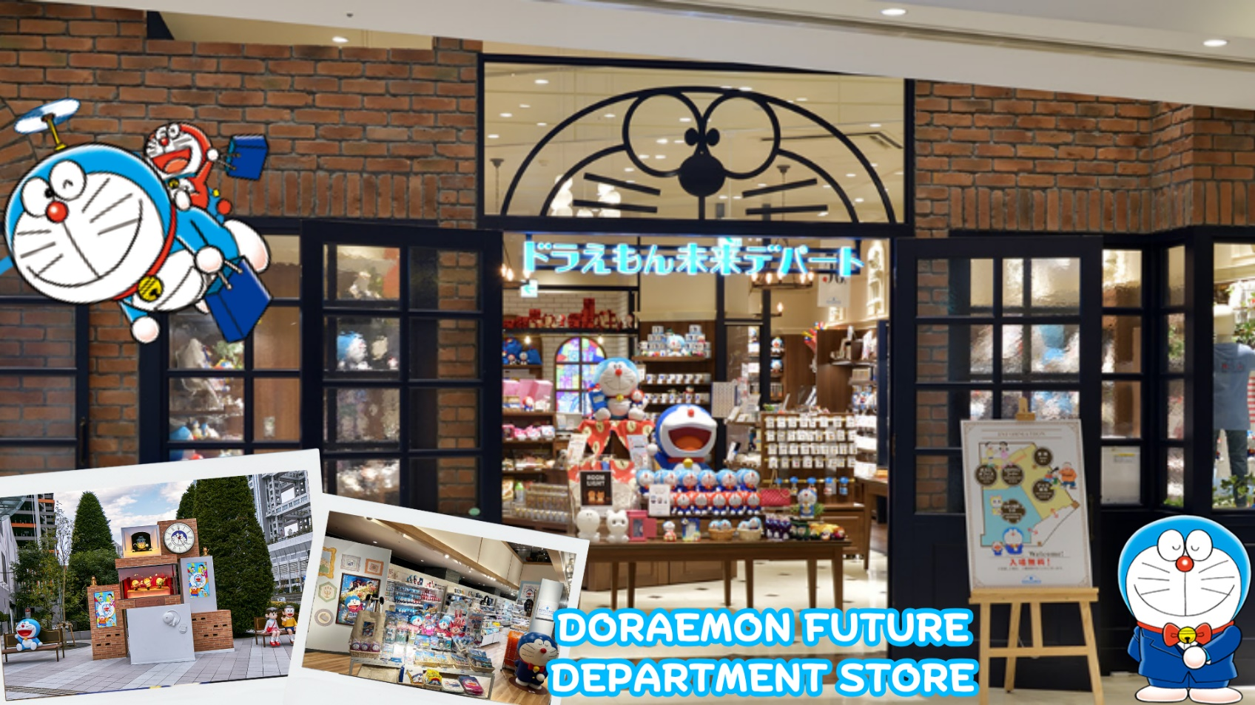
 | ให้ท่านได้ช้อปปิ้งสินค้าหลากหลายชนิดที่ห้างไดเวอร์ซิตี้ (Diver City Tokyo Plaza) ซึ่งภายในมีร้านค้า ร้านอาหาร และแหล่งบันเทิงมากมาย ตรงทางเข้าห้างไดเวอร์ซิตี้ แวะหาพี่ม่อนที่ Doraemon Time Square กันก่อน หอนาฬิกาเชิงกลโดราเอมอน (Doraemon Mechanical Clock) มีความสูง 3.9 เมตร กว้าง 4 เมตร มีโชว์ให้ชมทุกชั่วโมง ด้านข้างมีม้านั่งให้ถ่ายรูปคู่กับ โดราเอมอน, โนบิตะ และ ชิซุกะด้วย ถ่ายรูปเสร็จแล้ว อย่าลืมแวะเข้าไปเดินช็อปต่อด้านในที่ Doraemon Future Department Store ที่นี้แบ่งเป็น 3 ส่วน คือส่วนทดลองเล่นของวิเศษ ส่วนร้านค้า และส่วนทำของฝากเอง ที่นี่เป็นร้านจำหน่ายสินค้าของโดราเอม่อนอย่างเป็นทางการแห่งแรกของโลก ใครที่เป็นสาวกพี่ม่อนจะต้องเลิฟแน่นอน เพราะของน่ารักๆเยอะมากจริงๆ นอกจากนี้ห้างไดเวอร์ซิตี้ ยังมี POPMART ให้เราได้ไปจุ่ม ART TOY เดินดูของเล่นเพลินๆ สายสะสมต้องกรี๊ดแน่นอน
 | นำท่านช้อปปิ้ง มิตซุย เอ้าท์เล็ต พาร์ค คิซะระซุ (MITSUI OUTLET PARK KISARAZU) นั้นจะตั้งอยู่ที่เมืองคิซาราซุในจังหวัดชิบะ ที่นี่ถือว่าเป็นหนึ่งในห้างชั้นนำที่ใหญ่ที่สุดที่นึงของญี่ปุ่น ภายในเอ้าท์เล็ตแห่งนี้แบ่งออกเป็น 4 โซน ได้แก่ Urban Zone, Green Zone, Ocean Zone และ Garden Zone โดยจะมีร้านค้าให้ทุกท่านเลือกซื้อถึง 300 แห่งและรวมไปถึงร้านปลอดภาษีอีกกว่า 200 แห่ง โดยเอ้าท์เล็ตจะมีร้านค้าแบรนด์นานาชาติต่าง ๆ เช่น ไนกี้ อดิดาส แก็ป โกไดวา เลโก้ โคลแมน และเลอสปอร์ตแซค นอกจากนี้ยังจะมีร้านค้าแบรนด์ญี่ปุ่นชื่อดังอีกมากมายด้วย ที่นี่มีการจัดกิจกรรมและลดราคาสินค้ามากมายตลอดปี ทำให้ช้อปปิ้งได้แบบสบายกระเป๋า รวมถึงมีร้านอาหารและ service lounge ให้ได้นั่งพักชาร์ตพลังก่อนกลับไปช้อปต่อกันอีกด้วยนะ
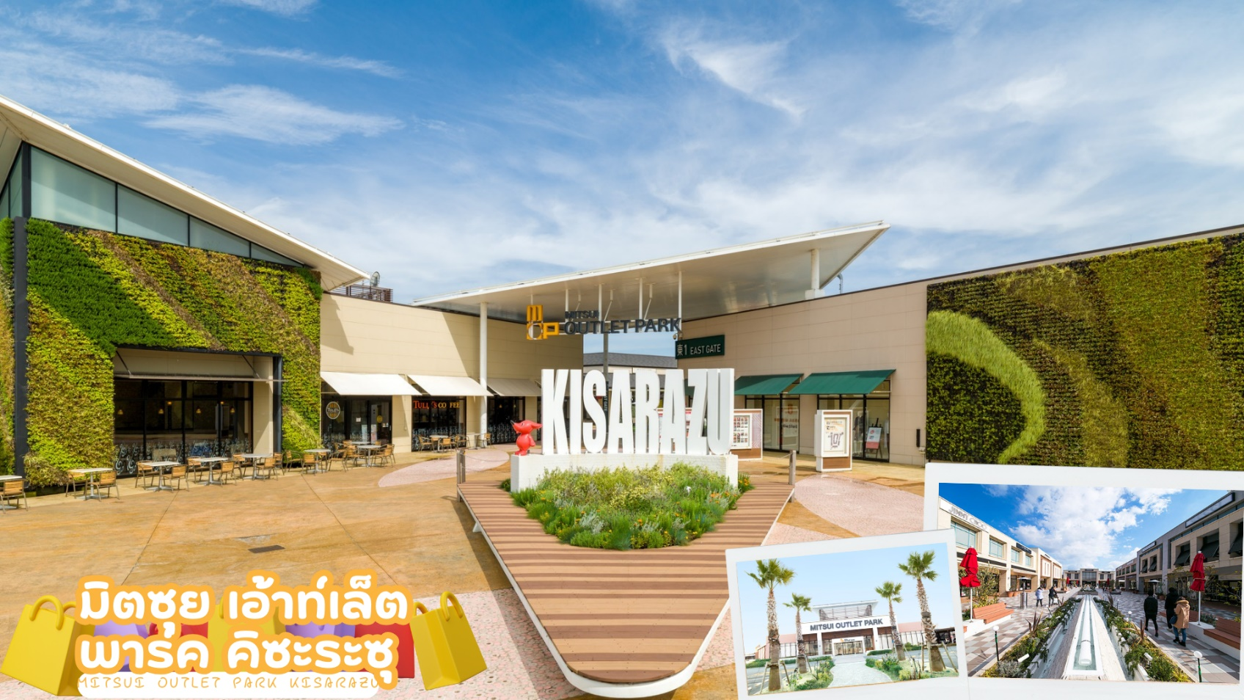
 | อิสระรับประทานอาหารค่ำ ตามอัธยาศัย
 | ได้เวลาอันสมควร พาทุกท่านเดินทางสู่ สนามบินฮาเนดะ
 | ถึง สนามบินฮาเนดะ ทำการเช็คอิน และโหลดกระเป๋าสัมภาระ
วันที่เจ็ด | โตเกียว (สนามบินฮาเนดะ) – กรุงเทพฯ (สนามบินสุวรรณภูมิ) (TG661 : 00.20-05.25)
00.20 น. | ออกเดินทางสู่ กรุงเทพฯ โดยสายการบินไทย เที่ยวบินที่ TG661  (สายการบินมีบริการอาหารและเครื่องดื่มบนเครื่อง)
05.25 น. | เดินทางถึง สนามบินสุวรรณภูมิ กรุงเทพฯ โดยสวัสดิภาพ พร้อมความประทับใจ




